|  |
| --- |
| **СОГЛАСОВАНО УТВЕРЖДАЮ**  Начальник МКУ «РУО» Директор  МО «Рутульский район» МКОУ «Джилихурская СОШ»  _____________Ф. А. Ахмедбеков ___________ М.А.Ахмедов «____» ___________ 20____ г. «____» ___________ 20___ г. |
| * **СОГЛАСОВАНО** * Начальник ОГИБДД отдела МВД * России по Рутульскому району. * ___________ М.Д.Омаров   «____» ___________ 20____ г. |

**ПАСПОРТ**

**дорожной безопасности образовательного учреждения**

**Муниципальное казённое**

**общеобразовательное учреждение**

**«Джилихурская средняя общеобразовательная школа»**

**с. Джилихур**

**2018**

МКОУ «Джилихурская СОШ»

(космический снимок)

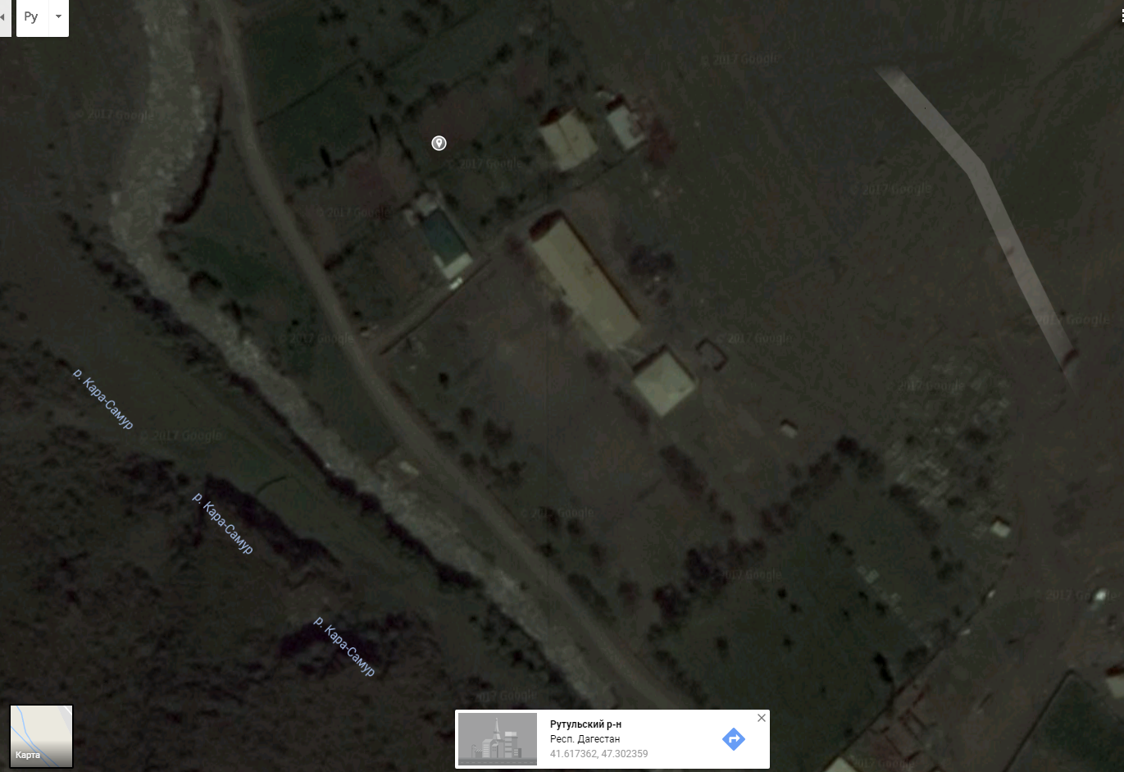

МКОУ «Джилихурская СОШ»

(план расположения объекта на местности)

Объект 2.

Школа

Объект 1.

Зеленые насаждения

Дорога вдоль территории школы

**Содержание**

|  |  |  |
| --- | --- | --- |
| 1 | Пояснительная записка | 3 |
| 2 | Общие сведения об ОУ | 4 |
| 3 | Наличие программы по обучению ПДД, ее паспорт | 5 |
| 4 | Положение об отряде ЮИД | 7 |
| 5 | Памятка для родителей по обучению детей правилам дорожного движения | 13 |
| 6 | Памятка школьнику по дорожной безопасности | 14 |
| 7 | Дорога от дома до школы | 16 |

**I. Пояснительная записка**

Сегодня, в век стремительного роста автомобильных потоков на наших улицах и дорогах, ребенок с раннего детства становится участником дорожного движения, поэтому остро встает проблема его обучения основам безопасного поведения на улицах и дорогах, необходимости сознательного выполнения им требований дорожного движения.

Проанализировав дорожно-транспортные ситуации в Республике Дагестан за прошлый год мы видим, что происшествий на дороге с участием детей не становится меньше. В Республике Дагестан проблема детского дорожно-транспортного травматизма остается крайне острой.

Мы живем в сельской местности, и у нас отсутствуют основные элементы, регулирующие дорожное движение (дорожные знаки, разметка, велосипедные дорожки, тротуары). Чтобы оградить детей от опасности, которая подстерегает их на дорогах за пределами нашего села, надо как можно раньше начать готовить их к встрече с улицей, городским движением, приучать обращаться к старшим за помощью, а также и самим правильно и своевременно реагировать на сложившуюся ситуацию. Чем раньше удастся познакомить ребенка с правилами дорожного движения, сформировать у него навыки культуры поведения в транспорте, на улице, тем меньше вероятности нежелательных происшествий с ним на дороге.

Обучение маленького человека начинается с детства, когда рядом с малышом всегда находятся родители, учителя. Взрослые несут ответственность за жизнь и здоровье ребенка, обязаны научить ребенка жизненно важным правилам, подготовить его к встрече с различными сложными, а порой и опасными жизненными ситуациями. Поэтому необходимо выделить такие правила поведения, которые дети должны выполнять неукоснительно, так как от этого зависят их здоровье и безопасность. Эти правила следует подробно разъяснить детям, а затем следить за их выполнением. Самыми распространенными ошибками, которые совершают дети, являются: неожиданный выход на проезжую часть в неустановленном месте, выход из-за стоявшего транспорта, неподчинения сигналам светофора, нарушение правил езды на велосипедах и т.д., беспечность детей на дорогах зависит от взрослых, от низкого уровня их культуры поведения. А цена этому – детская жизнь.

Однако безопасность и здоровый образ жизни – это не просто сумма усвоенных знаний, а стиль жизни, адекватное поведение в различных ситуациях. Кроме того, дети могут оказаться в неожиданной ситуации на улице, поэтому главной задачей является стимулирование развития у них самостоятельности и ответственности.

Важная роль в предупреждении детского дорожно-транспортного травматизма принадлежит школе. Именно педагоги должны стать первыми учителями ребенка в воспитании его как дисциплинированного пешехода, водителя.

Как показал социологический опрос среди учеников, учителей и родителей, проблема безопасности дорожного движения значима для многих. Значит, она актуальна и требует решения. Все пришли к выводу, что работу отряда ЮИД необходимо продолжить, расширив и дополнив.

**II. Общие сведения об ОУ**

|  |  |
| --- | --- |
| 2.1.1 Полное наименование  объекта | Муниципальное казённое обще- образовательное учреждение «Джилихурская средняя общеобразовательная школа» |
| 2.1.2 Почтовый адрес | 368705, Республика Дагестан, Рутульский район, с. Джилихур, ул. Центральная, 1 |
| 2.1.3. телефон, факс | 8 (965) 485-70-03 |
| 2.1.4. Директор школы | Ахмедов Мевлуд Ахмедович |
| 2.1.5. место нахождения объекта | Республика Дагестан, Рутульский район, с. Джилихур,  ул. Центральная , 1 |
| 2.1.6. Ведомственная принадлежность | МКУ «Районное учреждение образования» |
| 2.1.7. Форма собственности | Муниципальная |
| 2.1.8. наличие транспортных развязок  автотранспорта в районе школы | нет |
| 2.1.9.Оценка интенсивности движения | 1 |
| 2.1.10.Наличие регулируемых перекрестков | нет |
| 2.1.11.Наличие остановочных  комплексов | нет |
| 2.1.12.Наличие учебной базы по  обучению ПДД | нет |
| 2.1.13. Наличие школьного автобуса | Не имеется |